

Název projektu: | ZŠ Háj ve Slezsku – Modernizujeme školu
Číslo projektu: | CZ.1.07/1.4.00/21.3459
Oblast podpory: | Zlepšení podmínek pro vzdělávání na základních školách  Vzdělávání pro konkurenceschopnost  č. výzvy 21, prior. osa 7.1. Počáteční vzdělávání

Výuková oblast: | Člověk a svět práce
Číslo materiálu: | VY_32_INOVACE_327
Ročník: | 9.
Sada: | Technické činnosti
Druh: | Opakování
Autor: | Mgr. Jakub Machel
  Název: | AZ kvíz
Anotace: | Pomocí hry si žáci zábavnou formou zopakují probranou látku a prohloubí tak své vědomosti.
Datum vytvoření: | 7. 12. 2013
Datum ověření: | 11. 12. 2013

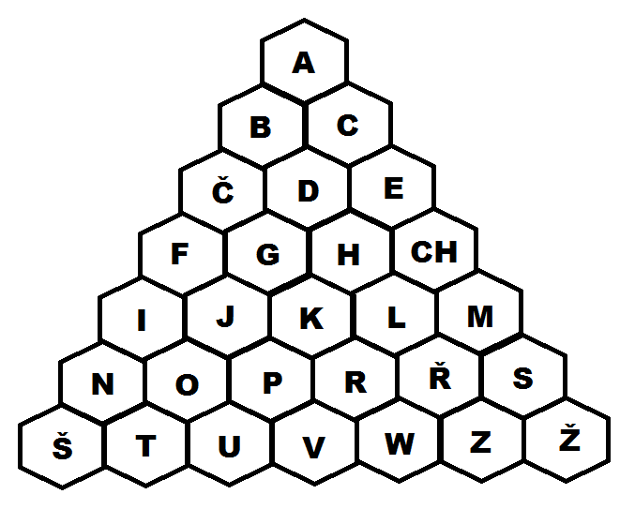

Metodický pokyn

Pyramidu s odpověďmi můžeme obsluhovat přímo v programu MS Word. Barevná kolečka jsou vložena jako obrazce, které lze volně přesouvat a zakrývat s nimi již zodpovězené otázky. Obrazec označíme, zkopírujeme (Ctrl+C) a vložíme (Ctrl+V). Vložený obrazec můžeme poté přesunout na příslušné políčko.

A – Ampér – Jednotkou elektrického proudu je
B – Bakelit – Jedná se o úplně první průmyslově vyráběný plast. V roce 1907 ho vytvořil Leo Hendrik Baekeland
C – Cín – Jedná so kov s chemickou značkou Sn. Má stříbrolesklou barvu a nízký bod tání. Mimo jiné je jednou ze složek slitiny bronzu.
Č – Čepovka – Pila s tenkým listem a velkým množstvím malých zubů. Prvotně určena pro řezání dřeva, dají se s ní však také řezat plasty.
D – Dlouhé stráně – Unikátní přečerpávací elektrárna, která se nachází v Jeseníkách.
E – Elektrická pec – Jedno z pecí pro výrobu oceli, pro její provoz je nutno zajistit přístup k proudu. O jakou pec se jedná?
F – Francisova turbína – Turbína využívána ve vodních elektrárnách. Může být umístěna horizontálně i vertikálně a je vhodná pro střední spády a střední toky. Největší přečerpávací elektrárna v Evropě, která se nachází v Jeseníkách ji také využívá. Její název je podobný městu v USA.
G – Geotermální elektrárna – Elektrárna využívající teplo z nitra Země. Největší zastoupení má na Islandu.
H – Hrot – Jakým jiným názvem na H můžeme označit špičku rýsovací jehly.
CH – Chladící věž – Jedná se o velkou stavbu připomínající komín, která se nachází například v tepelných a jaderných elektrárnách. Tato stavba slouží k ochlazování kapaliny v chladicím oběhu. Bývá obvykle zastoupena několika komíny a často z ní vychází bílý dým.
I – Izolace – Látka, která se používá k oddělení dvou prostředí mezi sebou. Často se využívá v elektrotechnice k obalení kabelů tak, aby se zamezilo jejich kontaktu s okolím.
J – Jaderná elektrárna – Typ elektrárny, který používá k výrobě elektrické energie jako palivo uran a využívá řetězové reakce.
K – Koks – Jedná se o palivo, které se při úpravě za vysokých teplot získává z uhlí. Používá se jako palivo, tvoří také součást vsázky do vysokých pecí.
L – Lipno – Vodní dílo na Vltavské kaskádě, která má největší vodní plochu ze všech přehradních nádrží v ČR.
M – Magnetit (Magnetovec) – Jedná se o jednu z železných rud, která má magnetické vlastnosti, v přírodě se nachází v podobě černých, kovově lesklých krystalků.
N – Nůžky – Nástroj pro stříhání plechů nebo plastů, který má dvě proti sobě postavené ostří, s jejichž pomocí dochází k oddělování materiálu.
O – Ocelové měřidlo – Měřidlo, které umožňuje měřit s přesností na desetiny nebo i tisíciny milimetru. Obsahuje dvě stupnice, jednu milimetrovou a druhou s názvem noniová.
P – Přečerpávací – Jakým typem elektrárny je největší evropská elektrárna s názvem Dlouhé Stráně umístěná v Jeseníkách.
R – Rámová pila – Jak se obecně nazývá pila s vyměnitelným pilovým listem.
Ř – Řezání – Pracovní operace, při níž dochází pomocí vhodné pilky k třískovému oddělení materiálu.
S – Solární elektrárna – Název elektrárny, která pro výrobu elektrické energie využívá slunečního záření.
Š – Štípací kleště – Název kleští, které používáme například pro oddělení tenkých materiálů, nejčastěji drátu.
T – Transformátor – Elektrický netočivý stroj, který pomocí vinutí umožňuje přenášet elektrickou energii z jednoho obvodu do druhého. Nejčastěji se využívám pro přeměnu z nízkého napětí na vysoké a naopak.
U – Uran – Chemický prvek patřící mezi kovy. Po obohacení se používá jako palivo do jaderných reaktorů.
V – Vltavská kaskáda – Název pro řadu přehrad, které se nachází na Vltavském toku. Z 9 přehrad uvedeme jako zástupce Lipno, Slapy a Orlík.
W – Wolfram – Šedý až stříbřitě bílý a velmi těžký a obtížně tavitelný kov. Využívá se hlavně jako přísada do různých slitin, nebo také jako vlákno v žárovkách.
Z – Závit – Součást například šroubu nebo matice, která s jejich pomocí umožňuje pevné rozebíratelné spojení. Dělí se z několika hledisek, jedním z nich je dělení dle profilu stoupání. V tomto rozdělení rozlišujeme například metrický nebo Whithworthův.
Ž – Železo – Nejrozšířenější kov na Zemi, který je hojně zastoupen i ve vesmíru a má chemickou značku Fe. V přírodě se nachází ve formě rud, ze kterých se získává redukcí v pecích.

Zdroje:

Archiv autora

